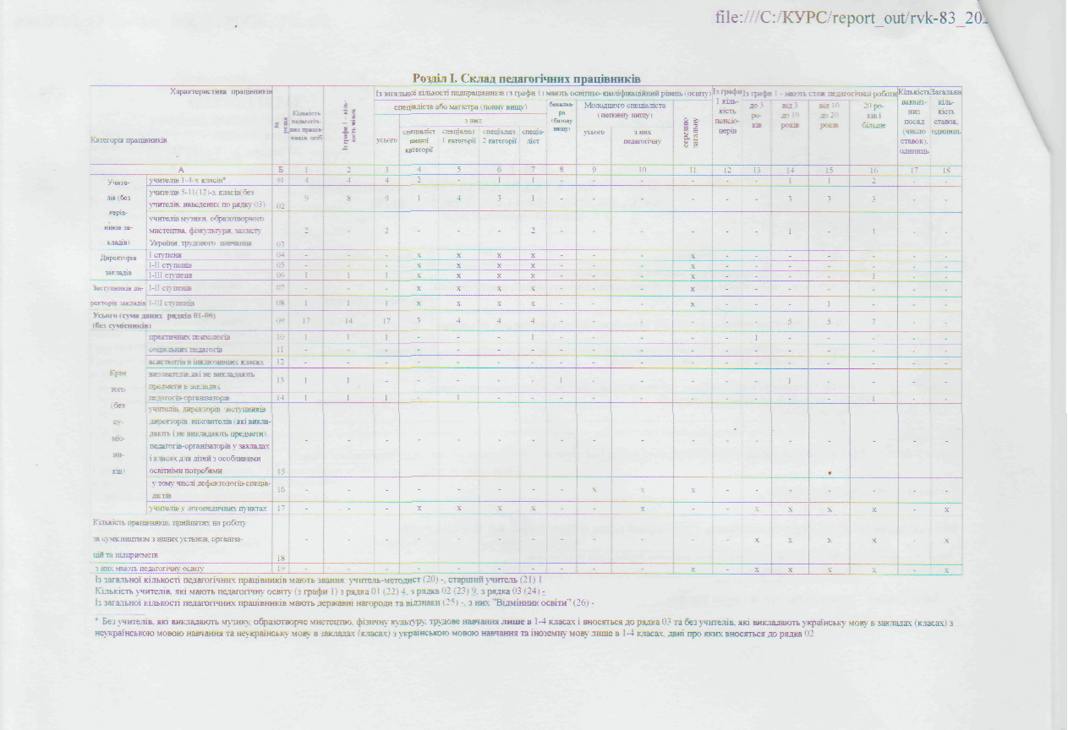

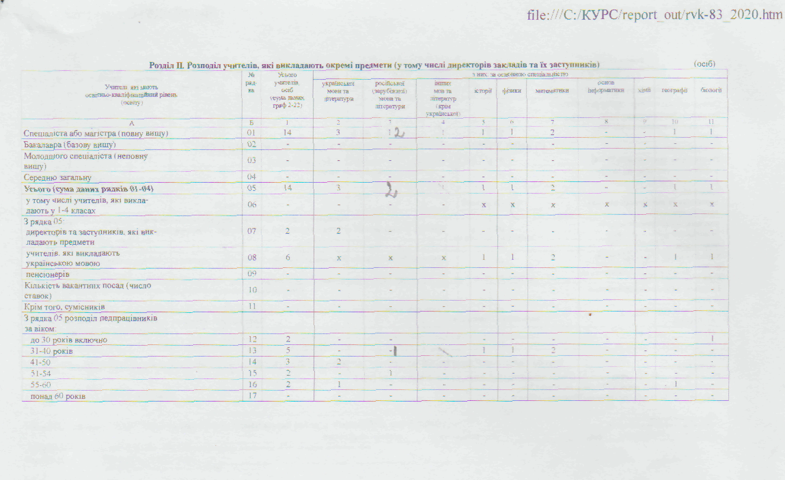

ВАКАНСІЇ 2021-2022н.р. учитель фізичної культури

ВА